基于深度学习的入侵检测系统需求说明书与数据准备报告
NSL-KDD 数据集的预处理、基线验证与后续实施建议
适用对象：大二学生项目团队（2–4 人） ｜ 数据来源：NSL-KDD 四个数据文件 ｜ 文档版本：1.0 ｜ 日期：2026 年 10 月
本文档是《基于深度学习的入侵检测系统分阶段实现方案》中阶段一与阶段二的交付物。文档先确定检测目标、应用场景与验收指标，再完成 NSL-KDD 数据集的清洗、编码、标准化与划分，并用三个基线模型验证处理后的数据能否直接支撑后续的深度学习训练。文中所有统计数字与实验指标均来自对四个 NSL-KDD 数据文件的实测，可以直接用于阶段三的模型开发与阶段五的结果撰写。

一、需求分析
需求分析要回答三个问题：检测什么、在什么条件下使用、做到什么程度算合格。本章把这三项固化为可验证的指标，并说明指标的评估口径，避免后期因口径不一致而返工。

1.1 检测目标
系统定位为网络入侵检测（NIDS），输入是一条网络连接记录的 41 维特征，输出是类别标签与置信度。检测目标分两级实现，先易后难。
第一级是二分类，判断记录属于正常流量还是攻击流量。它结构最简单、训练最快，用于把「数据读取、预处理、训练、评估、推理」整条链路先跑通，也是后续所有实验的对照组。
第二级是多分类，在二分类的基础上进一步区分 DoS、Probe、R2L、U2R 四类攻击。多分类的价值在于报警可解释、可与应急响应流程对接，难度则集中在 R2L 与 U2R：这两类在训练集中分别只有 995 条和 52 条样本，且测试集中包含大量训练阶段从未出现过的攻击类型。

1.2 应用场景与系统边界
使用场景为离线检测加简易实时演示。先用官方划分的训练集与测试集完成训练和评估，再用脚本逐条读取测试集模拟流量到达，实时输出检测结果并统计运行指标，最终以网页仪表盘的形式呈现。
系统按网络流量检测设计，不涉及主机日志、进程行为等主机侧数据。系统不做工业级吞吐与低延迟承诺；真实抓包接入会引入 pcap 到 78 维特征的特征工程工作量，作为可选的加分项，在时间允许时再做，并在报告中标注为未来工作。

1.3 验收指标与评估口径
验收指标统一以官方测试集 KDDTest+ 为准，同时要求报告训练集内部验证集的结果，用于说明泛化差距。指标定义与目标值如下。
表 1 验收指标与目标值
指标 | 目标值 | 说明
二分类准确率 | ≥ 85% | KDDTest+ 上全部样本的判对比例
二分类 F1 | ≥ 0.85 | 精确率与召回率的调和平均
二分类误报率 FPR | ≤ 10% | 正常流量被误判为攻击的比例，IDS 工程核心痛点
五分类 macro-F1 | ≥ 0.75 | 四个攻击类与正常类等权平均，避免大类主导结果
未知攻击检出率 | 单独报告 | 测试集中 17 类训练阶段未见过的攻击，不设硬性门槛

评估口径必须先说清楚，否则数字没有意义。本轮实验显示，同一组模型的表现在两个口径下差距极大：在从 KDDTrain+ 随机分层划分出的验证集上，随机森林准确率为 99.88%、MLP 为 99.61%；而在官方测试集KDDTest+ 上，两者分别只有 77.52% 和 78.80%。原因有两个：测试集包含 17 类训练阶段未见过的攻击类型，共 3,750 条（占测试集 16.6%）；测试集的类别比例也与训练集明显不同。网络上大量「NSL-KDD 准确率 99%」的教程，多数是在 KDDTrain+ 内部随机划分上评估的，不能与本项目的指标直接比较。本项目统一以 KDDTest+ 为验收口径，并要求所有实验同时给出两个口径的数字。

1.4 团队分工与进度
表 2 阶段进度与里程碑
周次 | 阶段 | 里程碑
第 1 周 | 需求分析 | 需求说明书、验收指标与分工确定
第 2–3 周 | 数据准备 | 预处理脚本、训练/验证/测试数据、类别分布报告
第 4 周 | 模型设计 | MLP 基线跑通、1D-CNN 主模型代码完成
第 5–6 周 | 训练与调优 | 收敛模型、实验记录表、损失曲线
第 7 周 | 模型评估 | 双口径指标对比表、混淆矩阵与误差分析
第 7–8 周 | 部署与收尾 | 检测演示系统、项目报告、答辩 PPT

三人团队按数据与评估、模型与训练、部署与统筹三条线分工，每周一次 30 分钟例会同步进度；两人团队则由一人兼顾数据与评估、另一人兼顾模型与部署。

二、数据准备
阶段二的目标是产出可直接喂给模型的数据，并让每一步处理都可复现。本章依次说明数据来源、质量检查结果、类别分布、预处理流程与最终产物。

2.1 数据来源与文件清单
表 3 NSL-KDD 数据文件清单与实测样本量
文件名 | 样本数 | 用途
KDDTrain+.txt | 125,973 | 官方训练集，用于训练与内部验证
KDDTest+.txt | 22,544 | 官方测试集，含 17 类未见过的攻击，作为唯一验收基准
KDDTrain+_20Percent.txt | 25,192 | 训练集的 20% 抽样，供快速试跑与调试
KDDTest-21.txt | 11,850 | 从 KDDTest+ 中剔除 difficulty 取值为 21 的记录

四个文件均为 43 列、以逗号分隔且不带表头，依次是 41 维特征、标签列 label 与难度列 difficulty。预处理脚本按公开的标准特征名补齐列名后处理，41 维特征的定义见附录 A。

2.2 数据质量检查
表 4 数据质量检查结果与处理方式
检查项 | 实测结果 | 处理方式
缺失值 | 0 个 | 无需填充或删除
无穷值 Inf | 0 个 | 无需处理
单个文件内完全重复记录 | 0 条 | 无需去重
训练集与测试集交叉重复 | 610 条（占测试集 2.7%） | 评测前建议剔除，避免高估效果
测试集未出现过的 service 取值 | 6 种（aol、harvest 等） | 编码器按未知取值处理
测试集未出现过的攻击类型 | 17 种，共 3,750 条 | 单独统计检出率，不并入整体指标

数据整体非常干净，不需要常规的缺失值填充与去重。以下两处需要特别说明。
训练集与测试集之间存在 610 条完全相同的记录，41 维特征与标签全部一致。这部分记录会让测试结果略偏乐观，正式评估前应把它们从测试集中剔除，或至少在报告中说明其存在。
测试集包含 17 种训练阶段未见过的攻击类型，例如 apache2、mscan、saint、processtable、snmpgetattack 等，合计 3,750 条。另外有 6 种 service 取值只出现在训练集，编码器若直接对测试集调用拟合会报错或产生错位，因此本次采用只对训练集拟合、把未知取值编码为全零的方式处理。
难度列 difficulty 的取值范围是 0 到 21。实测发现它与模型准确率呈负相关：取值越高越容易被正确分类，取值 21 的 10,694 条记录中有 70.7% 是正常流量或 neptune、smurf 这类典型 DoS，基线模型在这部分的准确率超过 97.5%。KDDTest-21 恰好等于 KDDTest+ 去掉这部分记录后的结果，因此它的攻击占比达到 81.8%，是更难、更贴近实战的子集。使用该字段下结论时必须同时说明口径，本报告统一以 KDDTest+ 为准。

2.3 类别分布与不平衡程度
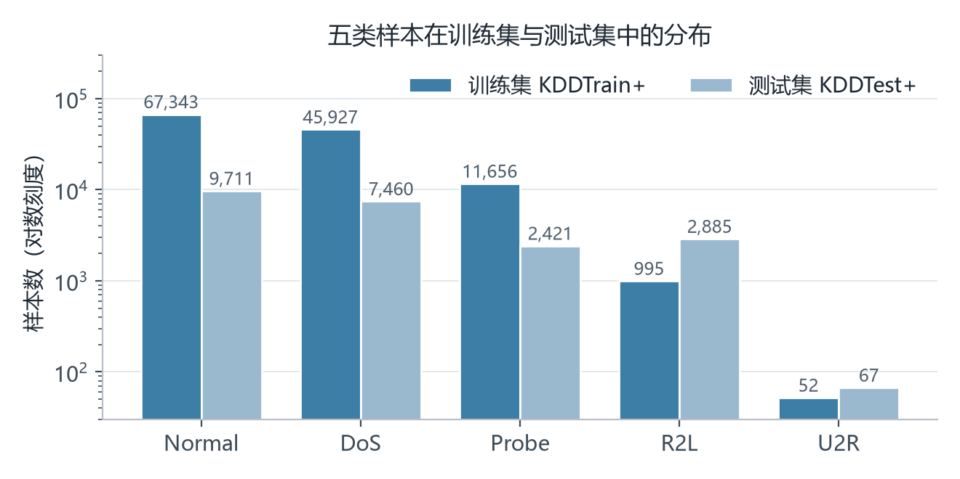
图 1 五类样本在训练集与测试集中的分布（纵轴为对数刻度）
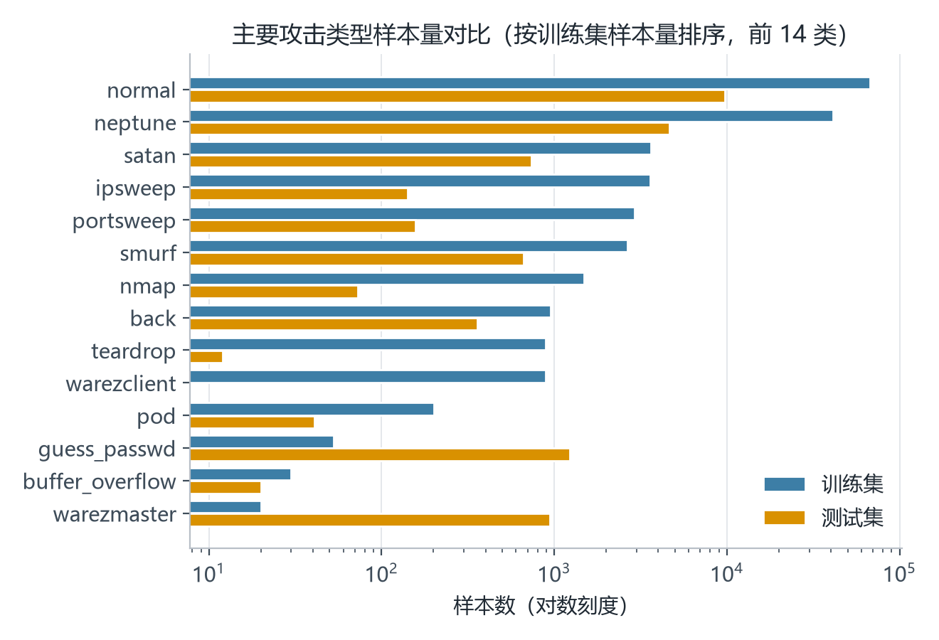
图 2 主要攻击类型的样本量对比（按训练集样本量排序，前 14 类）
表 5 五类样本分布与训练权重
类别 | 训练集样本数 | 训练集占比 | 测试集样本数 | 测试集占比 | 训练权重
Normal | 67,343 | 53.46% | 9,711 | 43.08% | 0.374
DoS | 45,927 | 36.46% | 7,460 | 33.09% | 0.549
Probe | 11,656 | 9.25% | 2,421 | 10.74% | 2.162
R2L | 995 | 0.79% | 2,885 | 12.80% | 25.321
U2R | 52 | 0.04% | 67 | 0.30% | 484.512

训练集中正常流量占 53.5%，U2R 只有 52 条（0.04%），R2L 只有 995 条（0.79%），类别不平衡非常严重。若不做处理，模型会倾向把所有少数类判为 Normal，整体准确率仍然好看，但安全场景最关心的召回率会很低。训练时按类别加权后，U2R 的权重达到 484.5，R2L 为 25.3。
还需要注意训练分布与测试分布并不一致：R2L 在训练集中占 0.79%，在测试集中占 12.80%；U2R 从 0.04% 上升到 0.30%。也就是说，测试集对少数类施加了比训练集大得多的权重，这正是官方测试集指标远低于内部验证指标的重要原因之一。

2.4 预处理流程
预处理按以下七步执行，每一步都在脚本中固化，训练、验证、测试三份数据共用同一套流程。
1. 列名补齐与格式统一。按 41 维标准特征名补齐列名，把 label 作为标签列、difficulty 单独保留，避免把难度列误当作特征输入模型。
2. 去重与异常值检查。删除完全重复记录并统计缺失值与无穷值。本数据集三项检查均为零，该步骤同时保证换用 CIC-IDS2017 等其他数据集时流程仍然成立。
3. 标签映射。把 23 种攻击类型归并为 DoS、Probe、R2L、U2R 四类，加上 Normal 共五类，用于多分类任务；同时生成 normal / attack 二值标签用于二分类任务，完整映射见附录 B。
4. 类别特征 One-Hot 编码。protocol_type（3 种取值）、service（训练集 70 种）、flag（11 种）三列做 One-Hot，共展开为 84 维；词表只用训练集拟合，测试集的未知取值编码为全零。
5. 数值特征标准化。其余 38 列做零均值单位方差的标准化，标准化器只用训练集拟合。两步都采用「训练集拟合、测试集变换」的方式，避免数据泄露。
6. 数据划分。训练与评估沿用官方划分：KDDTrain+ 作为训练集、KDDTest+ 作为测试集。再从训练集中按标签分层抽取 20% 作为内部验证集，得到 100,778 条训练样本与 25,195 条验证样本。
7. 类别不平衡处理。训练时按类别加权（class_weight），把少数类的损失权重按样本量倒数放大；过采样作为进阶方案在阶段三的模型上再做对照。

经过以上步骤，每条记录被转换为 122 维特征向量：38 维标准化后的数值特征加 84 维 One-Hot 特征。标准化器与编码器均已保存为文件，推理时必须复用，以保证离线评估与在线检测的特征变换完全一致。

2.5 预处理产物清单
表 6 预处理产物清单
文件 | 内容 | 形状或说明
X_train.npy / X_val.npy / X_test.npy | 特征矩阵 | 100,778 × 122 / 25,195 × 122 / 22,544 × 122
y_train_multi.npy 等 | 五分类标签 | 取值 0–4，对应 Normal、DoS、Probe、R2L、U2R
y_train_binary.npy 等 | 二分类标签 | 0 为正常、1 为攻击
encoder.joblib | One-Hot 编码器 | 仅用训练集拟合，未知取值编码为全零
scaler.joblib | 标准化器 | 仅用训练集拟合，覆盖 38 维数值特征
preprocess_meta.json | 处理元数据 | 特征名顺序、类别顺序、样本量与类别权重
clean_train.csv / clean_test.csv | 清洗后原始数据 | 保留原始特征与标签，便于核对与画图

其中 preprocess_meta.json 记录了特征顺序与类别顺序，推理脚本必须按同一顺序组织输入特征；顺序错位是「离线指标正常、在线结果异常」最常见的成因。

三、数据可用性验证
在进入阶段三之前，先用逻辑回归、随机森林与 MLP 三个基线跑通全流程，确认数据管线可用，并观察指标量级与误差结构，为 1D-CNN 主模型设定合理预期。

3.1 实验设置
- 特征与样本：122 维特征；训练 100,778 条、内部验证 25,195 条、官方测试 22,544 条。
- 二分类模型：逻辑回归（类别权重平衡）、随机森林（200 棵树，类别权重平衡）、MLP（隐藏层 64–32，Adam，学习率 1e-3，批大小 256，早停）。
- 五分类模型：随机森林（200 棵树）与 MLP（隐藏层 128–64，其余设置同上）。
- 类别加权：MLP 通过样本权重实现类别加权，权重按训练集样本量倒数计算，与随机森林的类别权重口径一致。
- 评估：同时在内部验证集与官方测试集 KDDTest+ 上计算准确率、精确率、召回率、F1、误报率与 AUC。

3.2 二分类结果
表 7 二分类模型指标对比
模型 | 内部验证准确率 | 测试集准确率 | 精确率 | 召回率 | F1 | 误报率 | AUC
逻辑回归 | 0.9730 | 0.7545 | 0.9167 | 0.6255 | 0.7436 | 0.0751 | 0.7949
随机森林 | 0.9988 | 0.7752 | 0.9681 | 0.6257 | 0.7601 | 0.0273 | 0.9610
MLP | 0.9961 | 0.7880 | 0.9282 | 0.6802 | 0.7851 | 0.0695 | 0.9074

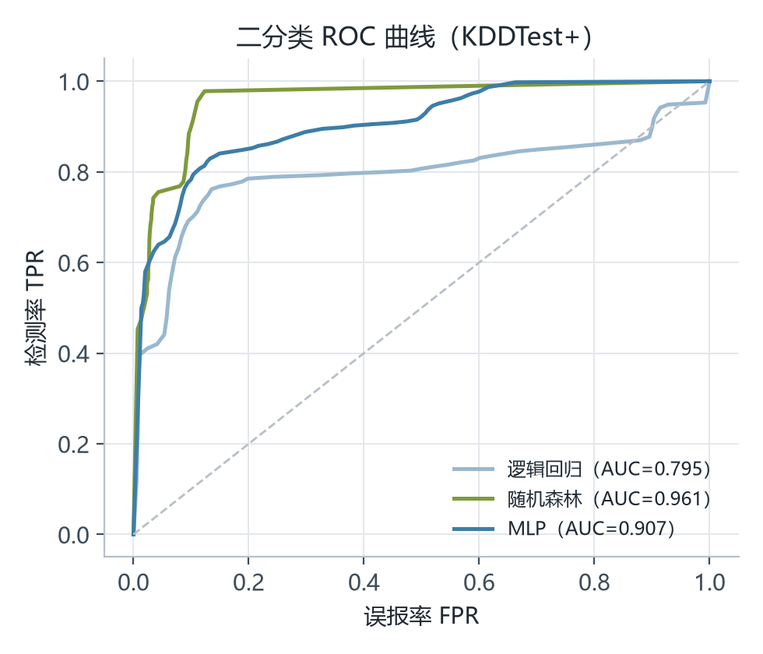
图 3 二分类 ROC 曲线（KDDTest+）
表 7 中三个模型依次为逻辑回归、随机森林与三层 MLP，均使用同一套 122 维特征；「内部验证准确率」一列为 KDDTrain+ 分层抽样得到的 20% 验证集结果。
三个模型呈现同一模式：内部验证集接近满分，官方测试集只有 75% 到 79%。随机森林的误报率最低（2.73%），但召回率只有 62.6%，属于偏保守的判定策略，会漏掉大量攻击；MLP 在两者之间取得较好的平衡，召回率 68.0%、误报率 6.95%。
随机森林的 AUC 达到 0.961，明显高于准确率所反映的水平，说明它的决策分数本身具备很强的区分能力，短板主要来自默认的 0.5 判定阈值。这提示阶段四除了调整网络结构，还应把「按代价选择阈值」作为一项独立的优化手段：安全场景通常更看重召回率，适当降低阈值可以把漏报换成可接受的误报增加。

3.3 五分类结果
表 8 MLP 五分类各类别指标（KDDTest+）
类别 | 测试集样本数 | 精确率 | 召回率 | F1
Normal | 9,711 | 0.749 | 0.966 | 0.844
DoS | 7,460 | 0.970 | 0.876 | 0.921
Probe | 2,421 | 0.829 | 0.727 | 0.774
R2L | 2,885 | 0.948 | 0.288 | 0.442
U2R | 67 | 0.107 | 0.448 | 0.172
整体（macro 平均） | 22,544 | — | — | 0.631

MLP 五分类整体准确率 82.23%、macro-F1 为 0.631。正常流量与 DoS 的表现接近可用水平（召回率 96.6% 与 87.6%），Probe 为 72.7%，而 R2L 与 U2R 明显偏低。
R2L 的精确率 0.948、召回率只有 0.288：模型一旦判为 R2L 基本正确，但 2,885 条真实 R2L 中有 1,792 条（62.1%）被误判为正常流量。U2R 只有 67 条测试样本，精确率 0.107，说明报出的 U2R 里约九成是误报，但召回率 44.8% 已属中等水平。这两类的困难源于样本极少、攻击行为与正常流量高度相似，在公开文献中是公认难点，如实报告并解释原因比强行拉高数字更有价值。
随机森林在五分类上的 macro-F1 仅 0.472，主要原因是它为保证大类精度几乎完全放弃了少数类：R2L 召回率 0.4%、U2R 召回率 1.5%。这说明树模型在不平衡多分类上需要额外的重采样或代价敏感改造，也说明本项目选取神经网络作为主模型方向是合理的。
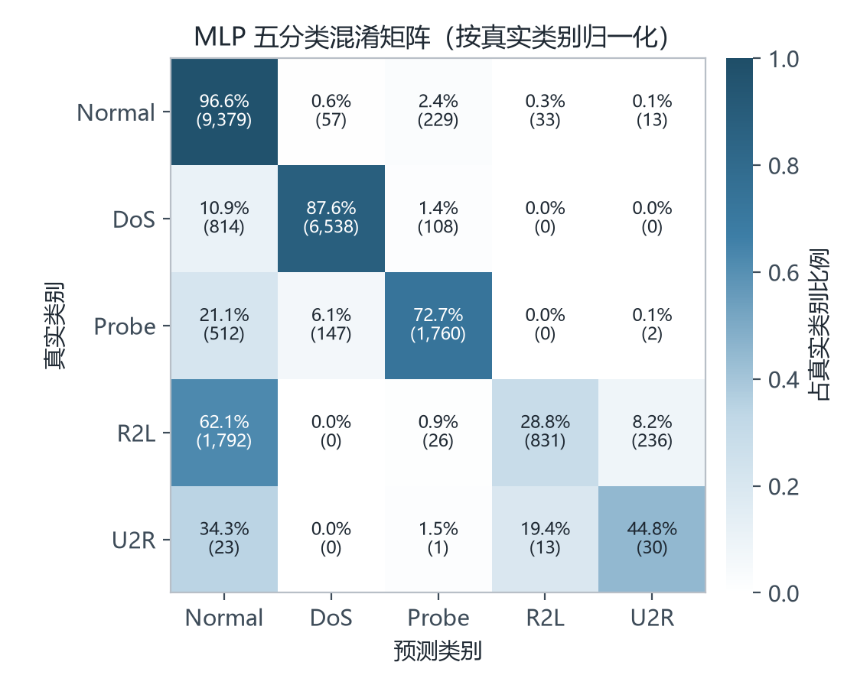
图 4 MLP 五分类混淆矩阵（按真实类别归一化）
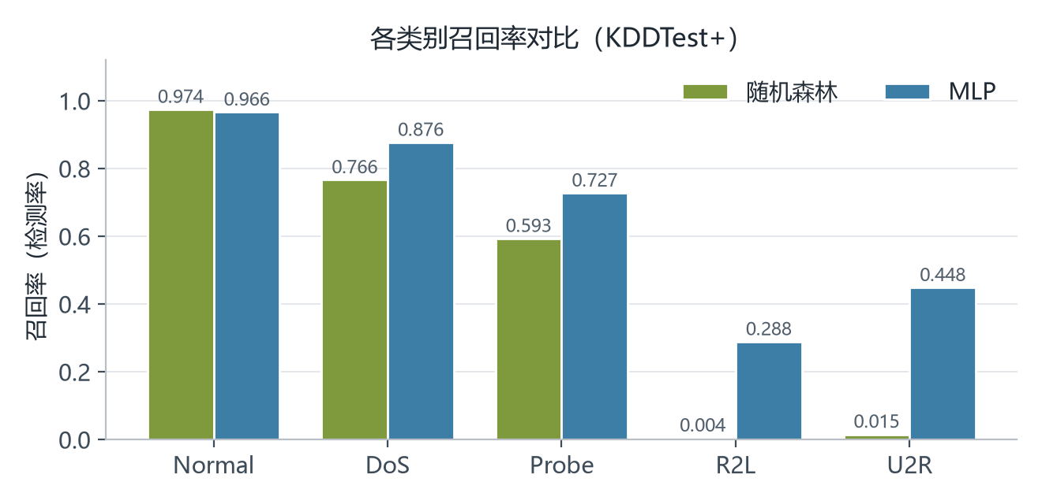
图 5 各类别召回率对比（KDDTest+）

3.4 类别不平衡处理对照实验
表 9 类别权重与随机过采样的效果对比（MLP 五分类）
不平衡处理方案 | 测试集准确率 | macro-F1 | R2L 召回率 | U2R 召回率
类别权重（本轮采用） | 0.8223 | 0.6306 | 0.288 | 0.448
随机过采样至每类 6,000 条 | 0.7682 | 0.5687 | 0.126 | 0.328

结果与直觉相反：把 U2R 从 52 条直接复制到 6,000 条后，准确率从 82.23% 降到 76.82%，macro-F1 从 0.631 降到 0.569，R2L 召回率甚至从 0.288 降到 0.126。原因是简单复制只是让模型记住那 52 条记录，对未见过的 U2R 攻击没有帮助，反而挤占了大类的学习容量。
由此得到两条可执行的结论：当前阶段继续使用类别权重，不引入随机过采样；把重采样留到阶段三的 1D-CNN主模型上，配合 SMOTE 或 ADASYN 再做一次对照实验，并且比较时必须看 macro-F1 与各类召回率，而不是只看准确率。

3.5 训练过程与过拟合判断
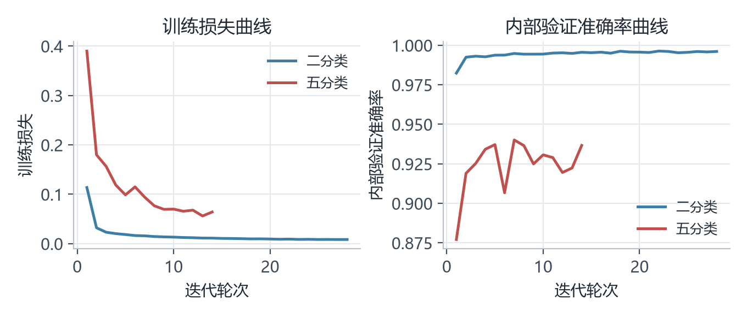
图 6 MLP 训练损失与内部验证准确率曲线
二分类 MLP 在 28 轮、五分类 MLP 在 14 轮后触发早停。训练损失持续下降，内部验证准确率趋于平稳，没有出现「训练损失下降、验证损失上升」的过拟合特征。
这说明阶段四的三件套（Dropout、早停、权重衰减）中，早停已经生效；真正的泛化差距出现在官方测试集上，属于训练分布与测试分布不一致导致的问题，无法通过加深网络或延长训练解决，需要从特征表达与阈值策略入手。

3.6 误差来源分析
表 10 训练阶段未见过的攻击类型的二分类检出情况（KDDTest+）
攻击类型 | 样本数 | 被检出数 | 检出率
apache2 | 737 | 37 | 5.0%
mscan | 996 | 446 | 44.8%
processtable | 685 | 499 | 72.8%
saint | 319 | 6 | 1.9%
snmpguess | 331 | 329 | 99.4%
snmpgetattack | 178 | 174 | 97.8%
mailbomb | 293 | 292 | 99.7%
httptunnel | 133 | 63 | 47.4%
其余 9 类合计 | 78 | 61 | 78.2%
合计 | 3,750 | 1,907 | 50.8%

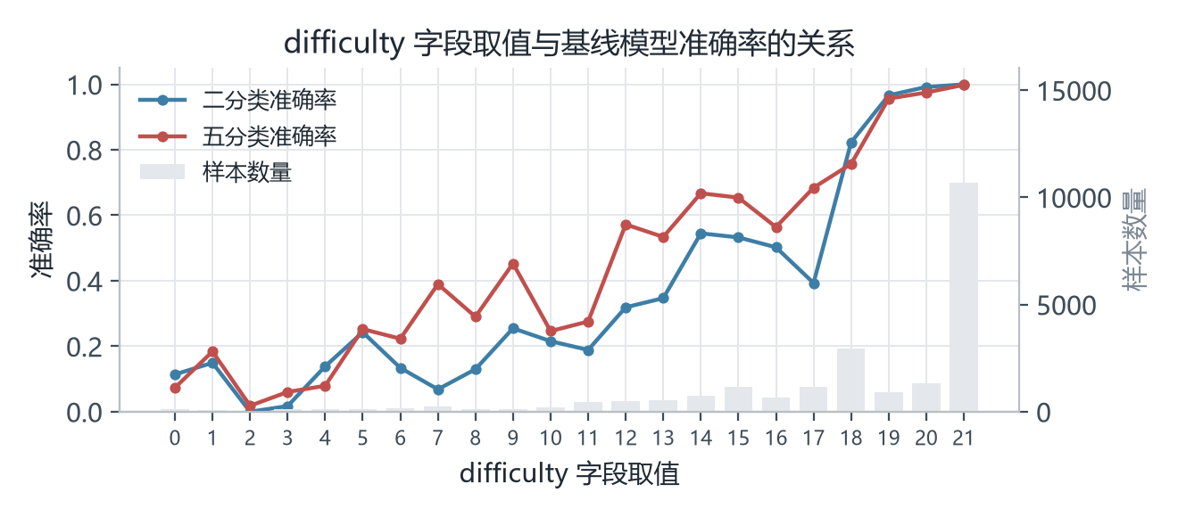
图 7 difficulty 字段取值与基线模型准确率的关系
模型在 3,750 条未见攻击上的整体二分类检出率为 50.9%。各类型之间分歧很大：snmpguess、mailbomb、snmpgetattack 的检出率在 97% 以上，因为它们的流量特征与训练集中已有的 R2L 攻击相似；而 apache2（5.0%）与 saint（1.9%）几乎检测不到，因为它们的行为模式在训练集中没有任何对应样本。
这组数字说明模型的主要短板是「识别已知模式」，而不是「发现未知模式」，也解释了为什么二分类与五分类指标都会在官方测试集上明显下降。阶段五的报告应把未知攻击检出率作为独立小节，并说明要改善这部分需要无监督的异常检测路线（自编码器）或更贴近真实流量的训练数据。

3.7 结论与后续阶段建议
表 11 验收指标的基线实测值与阶段三、四的迭代目标
指标 | 方案原目标 | 本轮基线实测 | 阶段三、四建议目标
二分类准确率 | ≥ 85% | 78.8% | ≥ 82%
二分类 F1 | ≥ 0.85 | 0.785 | ≥ 0.80
二分类误报率 | ≤ 10% | 6.95% | ≤ 6%
五分类 macro-F1 | ≥ 0.75 | 0.631 | ≥ 0.70（1D-CNN）
未知攻击检出率 | 单独报告 | 50.8% | 单独报告并做趋势对比

阶段三到阶段五的工作可以按以下四条建议展开。
- 数据管线可以直接进入阶段三。122 维特征对 MLP 与 1D-CNN 都适用，1D-CNN 的输入只需把特征向量 reshape 成 (batch, 1, 122)。
- 主模型选 1D-CNN。它的目标是在保持正常流量与 DoS 表现的前提下，把 R2L 与 U2R 的召回率提上去，macro-F1 提高 5 到 7 个百分点即可视为有效改进。
- 类别不平衡继续用类别权重。SMOTE 或 ADASYN 的对照实验放到 1D-CNN 上做，并固定随机种子保证可复现。
- 评估坚持双口径并单列未知攻击。验收看 KDDTest+，同时报告内部验证集数字说明泛化差距；对未知攻击的检出情况单独成节，这是答辩中很可能被追问的部分。

四、后续阶段实施要点
表 12 阶段三至阶段六的关键任务与产出
阶段 | 关键任务 | 里程碑与产出
阶段三 模型设计 | 实现 MLP 基线；实现 1D-CNN 主模型（卷积、池化、全连接结构不超过 80 行） | model.py、模型结构图
阶段四 训练与调优 | Adam 学习率 1e-3、批大小 128；Dropout、早停、权重衰减；学习率与批大小的小网格搜索 | best_model.pth、损失曲线、实验记录表
阶段五 模型评估 | 双口径指标、混淆矩阵、ROC 与 AUC；未知攻击检出率专项；与基线做对比表 | evaluate.py、指标对比表与结果分析
阶段六 部署集成 | 先做脚本式准实时检测，再做 Flask 接口与网页仪表盘；录制演示视频 | 检测演示系统、演示视频、项目仓库

时间安排沿用方案中的 6–8 周计划。进入阶段三之前，建议先按表 11 调整验收指标，使目标与 KDDTest+ 的实际难度匹配，避免用内部验证集的 99% 去对标官方测试集的 78% 而得出错误结论。

附录 A 41 维特征清单
表 A1 NSL-KDD 的 41 维特征
序号 | 特征名 | 类型 | 含义
1 | duration | 数值 | 连接持续时间（秒）
2 | protocol_type | 类别 | 协议类型，取值 tcp、udp、icmp
3 | service | 类别 | 目标端网络服务，训练集共 70 种取值
4 | flag | 类别 | 连接状态标志，共 11 种取值
5 | src_bytes | 数值 | 源端发送的字节数
6 | dst_bytes | 数值 | 目的端发送的字节数
7 | land | 数值 | 源与目的的地址、端口是否相同
8 | wrong_fragment | 数值 | 错误分片数量
9 | urgent | 数值 | 紧急数据包数量
10 | hot | 数值 | 敏感目录或命令访问等指示器计数
11 | num_failed_logins | 数值 | 登录失败次数
12 | logged_in | 数值 | 是否成功登录
13 | num_compromised | 数值 | 被攻陷相关的条件计数
14 | root_shell | 数值 | 是否获得 root shell
15 | su_attempted | 数值 | 是否尝试 su 提权
16 | num_root | 数值 | 以 root 身份访问的次数
17 | num_file_creations | 数值 | 创建文件操作次数
18 | num_shells | 数值 | 打开 shell 的次数
19 | num_access_files | 数值 | 访问控制文件的次数
20 | num_outbound_cmds | 数值 | 出站命令次数，该数据集中恒为 0
21 | is_host_login | 数值 | 是否属于主机登录
22 | is_guest_login | 数值 | 是否属于访客登录
23 | count | 数值 | 过去 2 秒内到同一主机的连接数
24 | srv_count | 数值 | 过去 2 秒内到同一服务的连接数
25 | serror_rate | 数值 | 同主机连接中 SYN 错误的比例
26 | srv_serror_rate | 数值 | 同服务连接中 SYN 错误的比例
27 | rerror_rate | 数值 | 同主机连接中 REJ 错误的比例
28 | srv_rerror_rate | 数值 | 同服务连接中 REJ 错误的比例
29 | same_srv_rate | 数值 | 同主机连接中相同服务的比例
30 | diff_srv_rate | 数值 | 同主机连接中不同服务的比例
31 | srv_diff_host_rate | 数值 | 同服务连接中不同主机的比例
32 | dst_host_count | 数值 | 目的主机的连接数
33 | dst_host_srv_count | 数值 | 目的主机上相同服务的连接数
34 | dst_host_same_srv_rate | 数值 | 目的主机上相同服务的比例
35 | dst_host_diff_srv_rate | 数值 | 目的主机上不同服务的比例
36 | dst_host_same_src_port_rate | 数值 | 目的主机上相同源端口的比例
37 | dst_host_srv_diff_host_rate | 数值 | 相同服务下不同主机的比例
38 | dst_host_serror_rate | 数值 | 目的主机的 SYN 错误比例
39 | dst_host_srv_serror_rate | 数值 | 目的主机相同服务的 SYN 错误比例
40 | dst_host_rerror_rate | 数值 | 目的主机的 REJ 错误比例
41 | dst_host_srv_rerror_rate | 数值 | 目的主机相同服务的 REJ 错误比例

附录 B 攻击类型到攻击类别的映射
表 B1 攻击类型映射与样本分布（训练集 / 测试集）
攻击类别 | 攻击类型 | 训练集样本数 | 测试集样本数
DoS | back | 956 | 359
 | land | 18 | 7
 | neptune | 41,214 | 4,657
 | pod | 201 | 41
 | smurf | 2,646 | 665
 | teardrop | 892 | 12
 | mailbomb | 0 | 293
 | apache2 | 0 | 737
 | processtable | 0 | 685
 | udpstorm | 0 | 2
 | worm | 0 | 2
Probe | satan | 3,633 | 735
 | ipsweep | 3,599 | 141
 | nmap | 1,493 | 73
 | portsweep | 2,931 | 157
 | mscan | 0 | 996
 | saint | 0 | 319
R2L | guess_passwd | 53 | 1,231
 | ftp_write | 8 | 3
 | imap | 11 | 1
 | phf | 4 | 2
 | multihop | 7 | 18
 | warezmaster | 20 | 944
 | warezclient | 890 | 0
 | spy | 2 | 0
 | xlock | 0 | 9
 | xsnoop | 0 | 4
 | snmpguess | 0 | 331
 | snmpgetattack | 0 | 178
 | httptunnel | 0 | 133
 | sendmail | 0 | 14
 | named | 0 | 17
U2R | buffer_overflow | 30 | 20
 | loadmodule | 9 | 2
 | rootkit | 10 | 13
 | perl | 3 | 2
 | sqlattack | 0 | 2
 | xterm | 0 | 13
 | ps | 0 | 15

表中测试集样本数为 0 的类型表示该攻击在训练集中有样本但未出现在官方测试集中；反向情况（测试集有、训练集没有）已在表 10 中单独列出。

附录 C 复现说明
运行环境。Python 3.10 及以上版本，依赖 numpy、pandas、scikit-learn、matplotlib 与 joblib。本报告的统计与实验在 Python 3.14、scikit-learn 1.9.1 上完成，全部为 CPU 计算，四个基线模型的总训练时间在 3 分钟量级，不需要 GPU。
执行顺序。按下列顺序运行脚本即可复现全部数字与图表。
表 C1 脚本与产物对应关系
脚本 | 作用 | 主要产物
step1_explore.py | 统计数据规模、缺失与重复、类别分布 | explore_report.json
step2_preprocess.py | 清洗、编码、标准化、划分与类别权重计算 | X_*.npy、y_*.npy、encoder.joblib、scaler.joblib
step3_baseline.py | 训练三个基线模型并评估，含误差分析 | metrics.json
step3b_resample.py | 随机过采样对照实验 | metrics_oversample.json
step4_figures.py | 生成报告中的七张图表 | fig 目录下的 PNG 文件

随机性控制。数据划分、模型初始化与过采样抽样均固定随机种子为 42，重复运行应得到一致结果；若更换随机种子，指标会有约 1 个百分点以内的波动，比较模型时应固定同一种子。

